一个美国人，走了……

原创 有里儿有面 [有理儿有面](javascript:void(0);)

**有理儿有面**

微信号 youli-youmian

功能介绍 你说是不是

2021-02-20[原文](https://mp.weixin.qq.com/s?__biz=Mzg3MjEyMTYyNg==&mid=2247524427&idx=1&sn=2c2adf6c1742014787c08edf87b0b2aa&chksm=cef6343ef981bd287ca807b2a623875ff0104b53b3b6db796cf3c3fc41688166183a29fcd928&scene=27#wechat_redirect&cpage=46) 发表于

收录于合集





**全文共3799字，图片14张，预计阅读时间为10分钟。**

**文章首发于“有理儿有面”（youli-youmian），欢迎大家在朋友圈和微信群转发。**

**公众号及其他平台转载请在后台留言。**



▼

港府2月19日宣布，原定于今年8月满约的广播处长梁家荣被提前解约，由民政事务局副秘书长李百全下月1日，接替出任新任广播处长。

同日，香港商务及经济发展局局长邱腾华，公布香港电台的管治及管理检讨报告，报告批评港台的编辑管理制度存在缺失，问责意识薄弱，另缺乏整体人力资源策略。

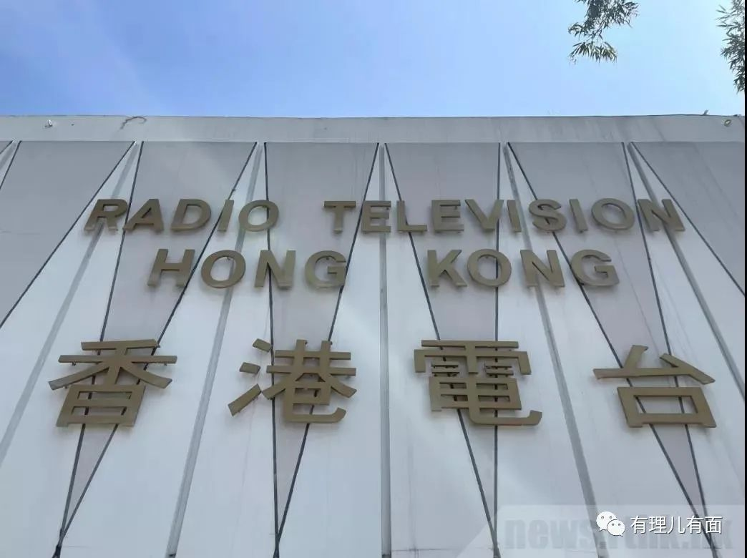

香港电台，为香港政府下辖机构，隶属于商务及经济发展局，是香港唯一的公共广播机构，目前拥有7条电台频道、3条数码地面电视频道，目前共有862名员工。类似内地的广电集团。

香港电台的乱港恶名，早就闻名遐迩。港台在过去两个年度内7度被裁定投诉成立，被通讯局发出1个严重警告、3个警告及2个强烈劝喻。邱腾华直斥港台多次违反条文，引发公众关注，事态十分严重，并需要正视。有鉴于此，他认为需要深入探讨包括港台的编辑管理及投诉机制、服务衡量评估、人员管理、物料供应采购等问题。他又称，港台作为政府部门具备管制及问责制度，希望全面检视、及时跟进和落实。

能把一个中国地方广播电视媒体，管理成一个分裂国家的乱港窝点，这个广播处长梁家荣是什么人？

三个字：美国人！

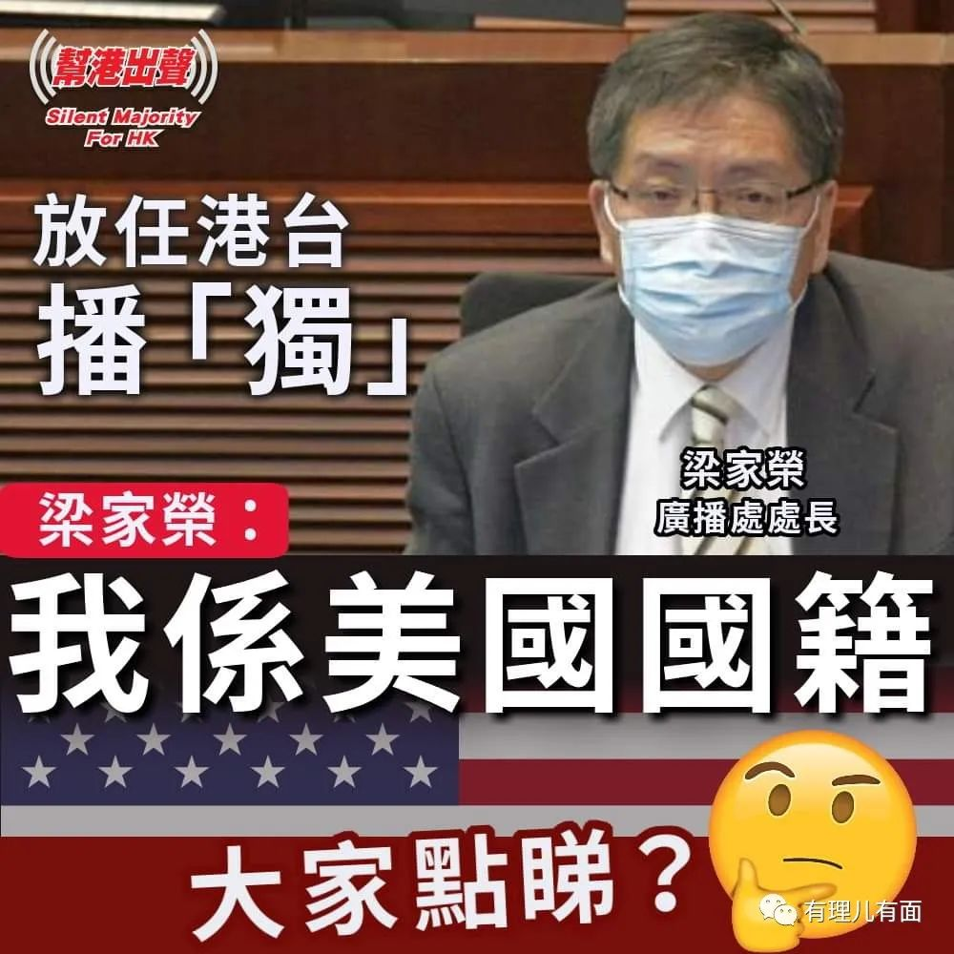

梁家荣原本是一个土生土长的香港人，1975年毕业于香港浸会学院传理系，80年代为香港无线（TVB）新闻记者及主播，长期主持《六点半新闻报道》及《晚间新闻》。中英谈判，香港回归中国已成定局，一些港人由于对国家的不信任，形成了移民潮。梁家荣就是其中一员，他移民美国，宣誓成为一名忠诚于美利坚的美国公民，在旧金山当地媒体做粤语新闻节目。

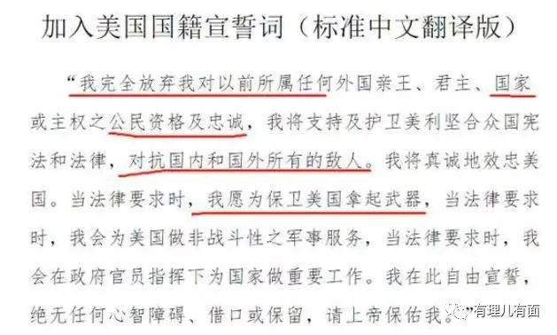

由于看到香港欣欣向荣，发展越来越好，在美国发展的不如意的梁家荣于1993年底返回香港，继续捞金。“泡过洋水”的梁家荣回港后升职加薪，成为TVB新闻经理，继续兼《六点半新闻报道》主播，其后又跳槽到《香港经济日报》属下网站，可惜做着做着，网站倒闭了。2006年梁再跳到亚洲电视成为新闻部顾问，经过一番内部权斗，2008年12月18日梁升任亚视新闻部高级副总裁。

2011年梁因在新闻中误报国家领导人逝世消息的重大事故而引咎辞职，随后便在有暴大之称的香港中文大学，新闻与传播学院担任兼职讲师。因为香港基本法中有明确规定，持有特区永久居民身份的外籍人士，可以担任政府部门的公务人员或被聘请为外籍顾问。2015年8月6日，隐藏的很深的梁家荣，经过招聘后，被香港特区政府委任为广播处长，即为香港电台这家政府机构的行政首长。

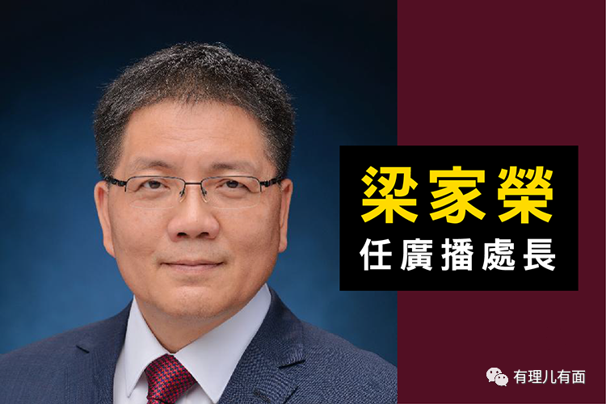

虽然2014年非法占中之时，香港电台已经多有偏颇，但梁家荣上任之后这个机构更加变本加厉，完全沦为反中乱港的宣传基地。

最近一次是罐头假新闻。

特区政府1月23日宣布佐敦一带封区后，香港电台当日发出一篇其记者的采访新闻，提到“本台记者获发的物资袋里有5包方便面、一袋通心粉、4罐罐头及一盒粟米粒，但宾馆没有罐头刀及煮食工具提供”。配图只是展示罐头底部，让人无法看到罐头开口处，误认为需要罐头刀才能开启，引起大批黄尸网民狂欢。

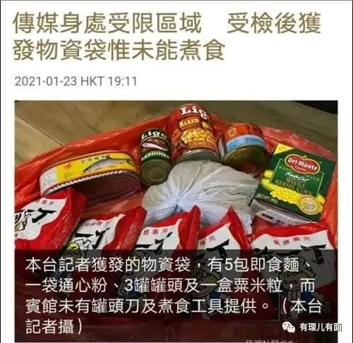

但事件很快被揭露是“严重误导”，有居民上传自己收到的罐头，都是易拉罐，无须使用罐头刀就能轻松打开。港府也澄清，80%罐头是易拉罐，无须罐头刀。即使是乱港教父黎智英旗下的《毒果日报》，尚且提到部分罐头无须罐头刀就可打开。而香港电台这家政府电台，却比毒果还毒，一心要造谣抹黑政府。

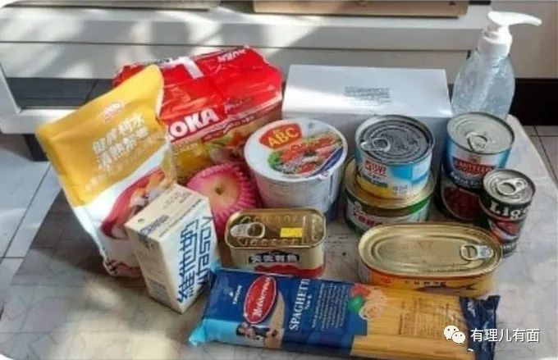

今年1月，香港电台英文节目《Backchat》在网页宣布，《2020年度人物》10个候选人包括了乱港四人帮之首黎智英，真是毒果毒台，惺惺相惜。后被大量香港市民投诉后，该所谓“人物”被迫取消。

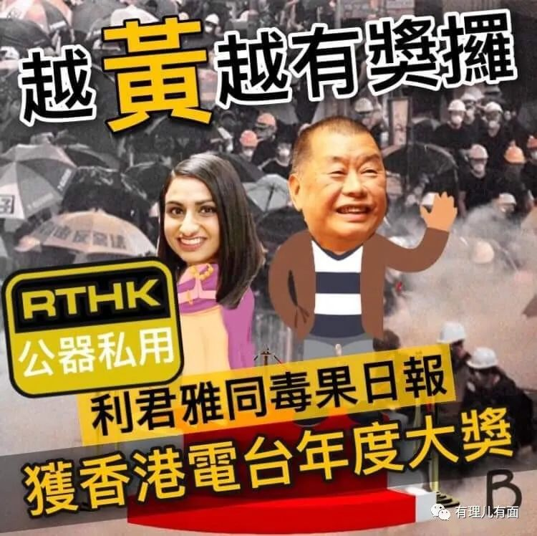

香港电台最引人反感的员工，则是南亚裔记者兼主持人利君雅。

有理哥曾在《[在港南亚裔为何热衷于乱港活动？](http://mp.weixin.qq.com/s?__biz=Mzg3MjEyMTYyNg==&mid=2247514572&idx=1&sn=2b1902b4b095541322c68b0f07341457&chksm=cef6edb9f98164af987dc6af2397edd4d47b3bbf2ed032e399be1f12b16688fa77999e330153&scene=21#wechat_redirect)》一文中介绍过，利君雅原籍巴基斯坦，但和巴铁没啥关系，其本身就是个反巴铁的巴裔，才会跑到香港来分裂中国。2019年7月21日黑暴袭击元朗围村被村民着白衣击退，乱港媒体报道为黑社会无差别袭击市民的“恐怖袭击”。翌日特首林郑月娥与一众司局长会见媒体，利君雅利用记者身份在会上发难，“定性”元朗为“官警黑合作”，要特首交待问题。在特首回复时，其直接用“请讲人话”打断，获得港毒分子的一致叫好，称其为“良心记者”。

事后利君雅又多次利用其公职身份在节目中支持反中乱港，打压包括何君尧在内的爱国爱港人士。其所作所为受到黄之锋等能和西方反华势力接触的乱港头目好评，在脸书上专门发帖“支持利君雅”，其实也是号召其他南亚裔向她学习，全力投入反中乱港之中。

2016年港毒电影《十年》中，就有一个故事以利君雅为蓝本，讲一个香港出生的南亚裔女子，为争取“香港毒立”与大批港毒分子一起走上街头，最后被“镇压”的故事。这部港毒电影丑化内地，歪曲事实，但是南亚裔与港毒走上街头的情节，却在3年后的2019年成为事实。

2020年底，由于受到大批市民投诉，利君雅在香港电台转正为正式公务员受阻，但也未直接辞退，而是继续以临时合约形式留任港台。

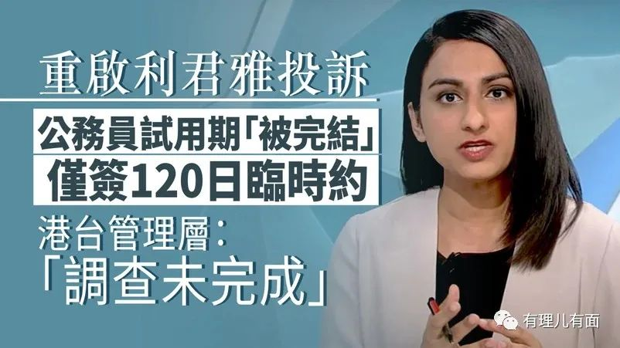

同样是721事件，另一名香港电台员工涉嫌犯罪。

香港电台《铿锵集》编导蔡玉玲为制作抹黑“7.21”事件的“7.21元朗黑夜”专题报道，利用媒体权力查询当日出现车辆的车主姓名、地址、身份证号码等个人隐私，然后将讯息用于不符合申请查询时的声明，被发现“进行虚假陈述”而被警方拘捕。该罪名如果认定，最高可处以5000港元罚款，及6个月监禁。目前其被保释，但由于涉案在身，已被节目停职。案件正在香港法院系统审理中，未来等待她的是牢狱还是失业？要不，买一送一吧。

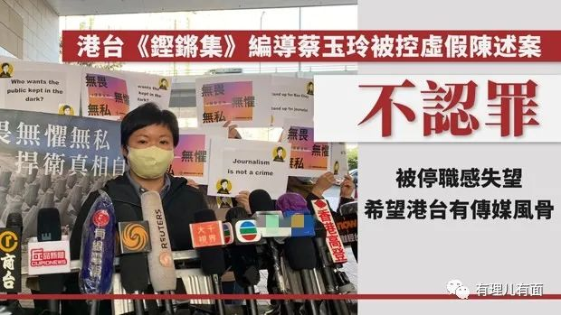

而影响最大的，则是香港电台记者唐若韫借新冠疫情碰瓷世卫组织，宣传“台独”。

2020年3月28日，香港电台英文节目《脉搏》(The Pulse) 主持人唐若韫，通过视频电话采访世界卫生组织助理总干事布鲁斯·艾尔沃德。在直播中故意碰瓷问“世界卫生组织是否会重新考虑台湾的会籍问题”，布鲁斯似乎不敢相信一家中国地方政府媒体会问这种“台独”问题，停顿九秒后表示没听见，唐若韫称可以重复提问，艾尔沃德则表示不用重复了，直接问下一个问题就好。见碰瓷无效，唐若韫更加直接的说“我想问跟台湾有关的议题”，此时艾尔沃德切断通话。重新接通后唐若韫还不死心，继续问到“你是如何评论台湾到目前为止在防疫方面上的表现”，艾尔沃德回答“我们已经谈论过中国了，如果你看中国各个地区，他们其实都做得相当不错”。

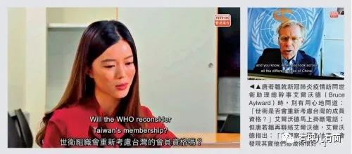

台湾是中国的一部分，这是铁一般的事实。但香港电台记者披着地方政府官媒的外衣，利用世卫的信任，故意在国际舞台上宣扬“台独”，以碰瓷方式来否认台湾是中国的一部分，可谓恶毒至极。

这个唐若韫，在进入香港电台前，是美联社记者。发生修例风波的2019年，其凭借炒作新疆人权，获得了五个所谓国际奖项及提名，如美国纽约电视节（纪录片–时事）银奖、威尼斯电视大奖（最佳新闻节目提名）、国际特赦组织人权新闻奖“纪录片（英文）组别”优异奖等。

就是这种死硬派反华分子，却被香港电台高薪聘用，委以重任，利用政府的拨款分裂国家。这里面没有美国人梁家荣的纵容甚至鼓励，各位相信吗？

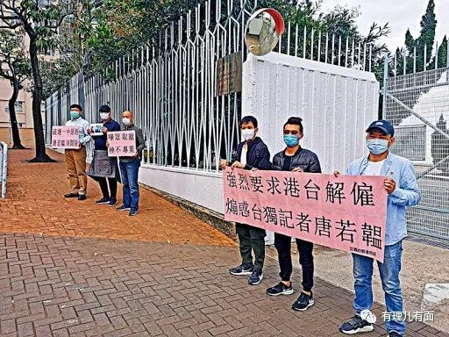

香港电台的倒行逆施，也引起了香港社会的反感。

2019年修例风波中，由于香港电台频繁抹黑警队，歌颂暴徒，香港市民发起了“万人包围香港电台”活动，到其所在地点抗议节目偏颇，抗议港台节目从选材到嘉宾无不倾向乱港阵营，抗议其“用纳税人的钱伤害纳税人和香港政府”。香港电台则利用其宣传机器狡辩：他们向来都通过不同平台让公众表达不同的观点。

2020年2月，新冠疫情初起，香港电台节目《头条新闻》，多次以嘲笑形式抹黑警队在抗疫期间工作，又多次隐喻警方积存大量抗疫装备。该节目再度引发香港市民不满，市民到特区政府总部外抗议，谴责香港电台刻意抹黑警队，煽动仇视警察，促请特区政府尽快关闭香港电台。警务处处长邓炳强也就该事件致信梁家荣，表示“该节目环节颠倒是非，多次以嘲讽形式抹黑警队于抗疫期间工作的努力”，其节目内容“与事实不符”。

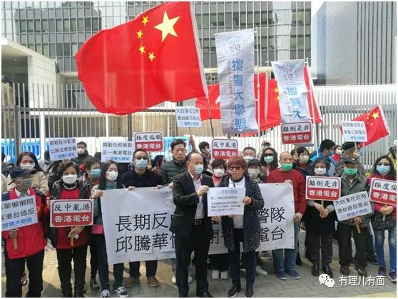

因收到3300多宗市民投诉，香港通讯事务管理局去年5月向港台发出警告信，在上级和社会双重压力下，香港电台只能表示：接受裁定并会向警方道歉，并暂停播放该节目。

香港建制派立法会议员葛珮帆表示，一直收到不少市民对梁家荣的投诉，对其表现感到愤怒，认为现在问责是政府的表态。另一名议员陈恒镔则指，市民对港台过去的乱局都感到不满，尤其过去2年有7宗就港台的投诉成立，港台过去有违操守地履行编辑自主，希望今次换人后会有新改变，重建港台威信。

但可能乱港派对他的评价，才是他所作所为的真实体现。乱港派前立法会议员林卓廷称，香港政府一直视梁家荣为“眼中钉”，因为梁非事事听命政府，如在利君雅遭延长试用期后，港台工会召开声援大会上，其就表示支持，也称赞涉案在身的编导蔡玉玲的报道专业等。

确实，一个宣誓“将真诚地效忠美国”的人，怎么会听中国地方政府的命令？或许，在修例风波之前的2015年，梁家荣还可以以“专业知识”伪装自己是一个媒体人，滥竽充数在香港政府中混口饭吃。但当黑暴巨浪袭击香港社会，他就褪去伪装，彻彻底底站在美国的立场上，推动和支持反中乱港了。

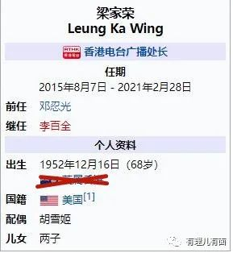

美国人梁家荣走了，离开了香港电台。希望他也能离开我们中国的土地，回到自己的国家去。同时梁家荣的教训，也说明了虽然《基本法》是允许，但是聘请外籍公务员，特别是外籍高层公务员，必须慎之又慎，不要片面追求所谓的“国际化”这个虚名，而忘记了国家安全，引狼入室，最终得不偿失。

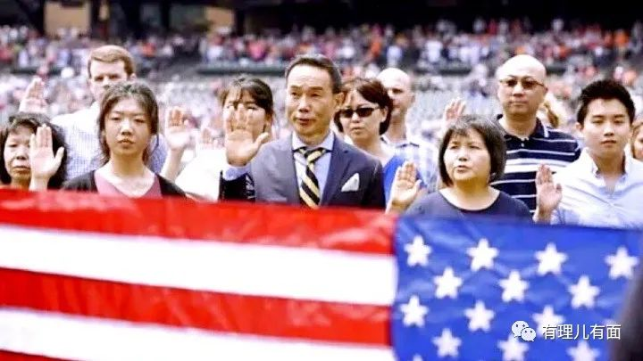

2019年修例风波已经充分说明，没有国家安全，便没有香港的一切。

**图片均自网络**





**关注公众号：**

**有理儿有面**

**理   性｜   揭   秘｜   探   讨**







有里儿有面

**微信扫一扫赞赏作者** **赞赏**

已喜欢，对作者说句悄悄话

取消

**发送给作者**

**发送**

最多40字，当前共字

 人赞赏

上一页 1/3 下一页

长按二维码向我转账

受苹果公司新规定影响，微信 iOS 版的赞赏功能被关闭，可通过二维码转账支持公众号。

### 精选留言

用户设置不下载评论